Опыт организации подготовки обучающихся колледжа к сдаче демонстрационного экзамена на уровне междисциплинарных связей

Колосова Нина Семеновна
Методист, Почётный работник среднего профессионального образования РФ
ГБПОУ КК «Новороссийский колледж радиоэлектронного приборостроения»

«Забудьте все, чему вас учили» – вот первые слова, которыми работодатель встречает вчерашнего студента. Чему же мы должны учить (и как) наших обучающихся, чтобы годы учёбы прошли для них максимально эффективно, а будущая работа стала бы их закономерным продолжением?
Это один из центральных вопросов Национального проекта «Образование», в рамках которого реализуется федеральный проект «Молодые профессионалы (повышение конкурентоспособности профессионального образования)». Уже в самом его наименовании чётко обозначена нацеленность образовательного процесса на будущую карьеру студента. После обучения он должен предложить работодателю продукт, способный конкурировать с тем, что предлагают другие.
Именно на это должен быть заточен весь учебный процесс, а не только демонстрационный экзамен. Более того, учебный процесс должен перестраиваться опережающими темпами, чтобы уже к 2024 году мы полностью перешли на демонстрационный экзамен. Демонстрационный экзамен рассматривается как элемент системы оценки качества квалификаций выпускников. Понятно, что без слаженной работы педагогического коллектива успеха ждать не приходится. Как же организуется взаимодействие в условиях подготовки к демонстрационному экзамену в настоящее время в ГБПОУ КК «Новороссийский колледж радиоэлектронного приборостроения»?
В целях обеспечения требуемых образовательных результатов в колледже реализуются элементы дидактической системы А.В. Хуторского. Остановимся на двух составляющих этой системы: содержание обучения (Чему учить?) и образовательные технологии (Как учить?). Чтобы создать образовательное пространство, ориентированное на повышение качества квалификаций выпускников, педагогический коллектив работает над единой методической темой «Модернизация образовательного пространства в соответствии с требованиями ФГОС СПО, ФГОС СПО ТОП-50, актуализированных ФГОС СПО, профессиональных стандартов, работодателей как условие подготовки конкурентоспособного специалиста». Содержание обучения обновляется на основе ФГОС СПО, профессиональных стандартов, стандартов WorldSkills.
В целях выполнения требований к условиям реализации программы подготовки специалистов среднего звена, предусмотренных ФГОС СПО по специальностям, педагогический коллектив колледжа создаёт образовательное пространство, обеспечивающее компетентностный подход на основе использования активных и интерактивных форм проведения занятий в сочетании с внеаудиторной работой для формирования и развития общих и профессиональных компетенций.
Вопрос создания условий для выполнения требований ФГОС СПО осуществляется в колледже на уровне:
- Совета по методическим вопросам
- Педагогических чтений
- Педагогических конференций
- Методической выставки «Методика. Инновационный опыт. Качество»
- Студенческих научно-практических конференций
Особое место занимает деятельность «Школы начинающего преподавателя», занятия которой носят практикоориентированный характер: семинар-практикум, деловая игра, техника самоэкспертизы (по матрицам), «круглый стол».
Возвращаясь к вопросу реализации дидактической системы, отметим, что в основе обновления содержания обучения преподаватели рассматривают внутри- и междисциплинарные связи, осуществляют сущностный подход с ориентацией на задачи подготовки специалиста по профилю специальности.
Стремясь к достижению качественной подготовки специалистов, преподаватели накапливают технологический инструментарий, позволяющий оптимальными методами и средствами усваивать содержание той или иной учебной дисциплины, того или иного междисциплинарного курса, овладевать опытом предметной деятельности. Целесообразен в этом смысле обмен результативным опытом организации образовательного пространства с применением интерактивных технологий, активных методов обучения на уровне проведения открытых уроков.
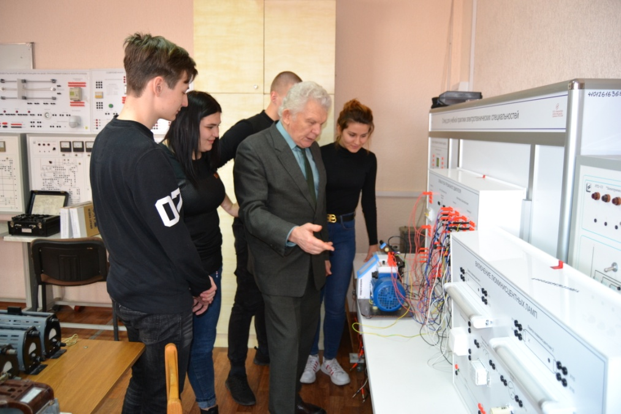
Представим опыт некоторых преподавателей, работающих в группах по специальностям укрупнённой группы 11.00.00 Электроника, радиотехника и системы связи.
Преподаватель обеспечивающих дисциплин, закладывающих базовые знания для обеспечиваемых учебных дисциплин и профессиональных модулей Митрофанов Е.А., - сторонник стиля педагогического общения как условия «успешности» каждого обучающегося. Умение преподавателя наладить контакт ведёт к общению, общение ведёт к взаимодействию, а оно – к действию. И, как результат, на любом учебном занятии, будь то комбинированный урок или практическое занятие, присутствует практическая часть. Так, например, в группе второго курса по специальности 11.02.02 Техническое облуживание и ремонт радиоэлектронной техники (по отраслям) на открытом уроке по учебной дисциплине ОП.02 Электротехника по теме «Расчёт сложной цепи методами применения законов Кирхгофа» обучающимся была поставлена задача опытной проверки справедливости 1 и 2 законов Кирхгофа. Студенты во взаимодействии друг с другом, а также с преподавателем решили поставленную задачу, используя для расчёта цепи закон Ома, 1 и 2 законы Кирхгофа. Обучающиеся легко вступали во взаимодействие и с лабораторным оборудованием, в том числе с измерительными приборами, источником питания, реостатами. Использование преподавателем Митрофановым Е.А. цифровых образовательных ресурсов в режиме on- line, элементов диалогового обучения обеспечивает интерактивность, динамичность, повышает активность обучающихся. Результативность учебных занятий неизменно высока, а это свидетельствует о качественной готовности обучающихся к изучению обеспечиваемых учебных дисциплин, профессиональных модулей, к сдаче экзамена квалификационного и демонстрационного экзамена.
Рис. 1. Лабораторное занятие проводит преподаватель Митрофанов Е.А.
Показательно и учебное занятие в группе второго курса специальности 11.02.10 Радиосвязь, радиовещание и телевидение по теме «Трансформатор» по УД ОП.01 Теория электрических цепей. Основываясь на принципах педагогики сотрудничества, преподаватель Митрофанов Е.А. включает обучающихся в исследовательскую деятельность, мотивирует их к генерации идей, приобщая к использованию трансформатора, соединительных проводов, измерительных приборов, устройств защиты, коммутирующих устройств, лабораторного стенда. Проблема, решаемая обучающимися: собрать схемы для проведения опытов: холостого хода, короткого замыкания, работы трансформатора под нагрузкой. В результате данного занятия студенты опытным путём определили коэффициент трансформации трансформатора, потери энергии в трансформаторе, к.п.д. трансформатора.
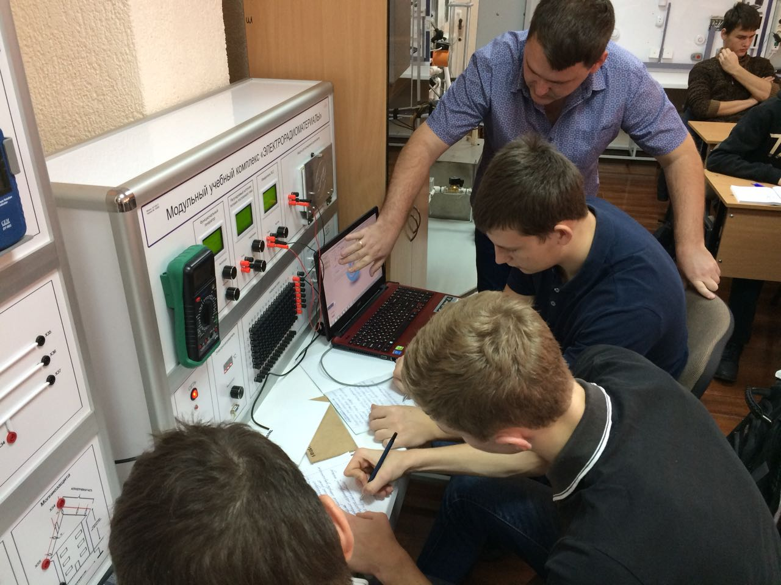
Преподаватель общепрофес-сиональных дисциплин Горшков В.В. отдаёт предпочтение проблемному обучению. Почему проблемное обучение? Проблемное обучение относится к интерактивным технологиям и основывается на различных методах. Проблемное обучение (особенно если оно организовано в микрогруппах, в которых создаётся ситуация вынужденного общения), обеспечивает включение всех обучающихся в исследовательское поле и обеспечивает прочность приобретаемых знаний.
Рисунок 2. Практическое занятие проводит преподаватель Горшков В.В.
Чтобы в полной мере реализовать требования, предъявляемые к технологии проблемного обучения и включить обучающихся в поисковую деятельность, преподаватель Горшков В.В. соблюдает дидактические принципы представления в четырёх уровнях проблемности:
- на первых занятиях преподаватель сам ставит проблему (задачу) и сам решает при активном слушании и обсуждении студентами;
- на последующих занятиях преподаватель ставит проблему, студенты самостоятельно или под руководством преподавателя решают её (частично-поисковый метод); здесь открывается простор для размышлений;
- обучающийся ставит проблему, преподаватель помогает её решить;
- обучающийся сам ставит проблему и сам её решает.
Третий и четвёртый уровни – это исследовательский метод.
Итак, проблемное обучение связано с исследованием, следовательно, проблемное обучение - это обучение решению нестандартных задач, в ходе которого обучающиеся усваивают новые знания и приобретают навыки и умения творческой деятельности, что очень важно для последующей профессиональной деятельности.
В полной мере принципы проблемного обучения реализуются преподавателем Горшковым В.В. в процессе обучения студентов специальности 11.02.02 Техническое обслуживание и ремонт радиоэлектронной техники (по отраслям) на лабораторных и практических занятиях по обеспечивающей учебной дисциплине ОП.07 Материаловедение, электрорадиоматериалы и радиокомпоненты.
Так, при выполнении практического занятия № 2 Определение диэлектрической проницаемости и тангенса угла диэлектрических потерь изоляционных материалов перед обучающимися второго курса ставится задача: выбрать диэлектрический материал на основе анализа его свойств для конкретного применения в радиоэлектронных устройствах. Обучающиеся решают проблему в рамках микрогрупп с использованием лабораторного стенда «Электрорадиоматериалы» с программным обеспечением E-LAB Hantek 6052 BE. При этом ход исследовательской деятельности каждой «минилаборатории» контролирует эксперт из числа обучающихся. Преподаватель оказывает консультативную помощь. По окончании обучающиеся предлагают свои решения заданной проблемы по выбору диэлектрического материала. Таким образом, преподаватель обеспечивает интерактивность, формирование отдельных общих и профессиональных компетенций при выполнении и защите результатов практического занятия.
Технология «мастерских», технология развивающего обучения внедряются преподавателем Горшковым В.В. в ходе учебной практики в группе второго курса в рамках ПМ.05 Выполнение работ по профессии 17553 Радиомеханик по обслуживанию и ремонту радиотелевизионной аппаратуры по специальности 11.02.10 Радиосвязь, радиовещание и телевидение. Деятельность обучающихся организуется по сути немецкой пословицы «Не дари голодному рыбу, а подари ему удочку». Так, например, на занятии по теме «Монтаж и демонтаж микросхем для навесного и поверхностного монтажа» обучающиеся работают за столом радиомонтажника с монтажным инструментом и паяльным оборудованием. Результат работы: выполненный монтаж и демонтаж микросхем с помощью паяльного фена. Приобретаемый обучающимися опыт формирует ПК и обеспечивает подготовку обучающихся к демонстрационному экзамену – выполнению модуля А – проектирование аппаратных устройств, часть А3 Монтаж печатной платы.
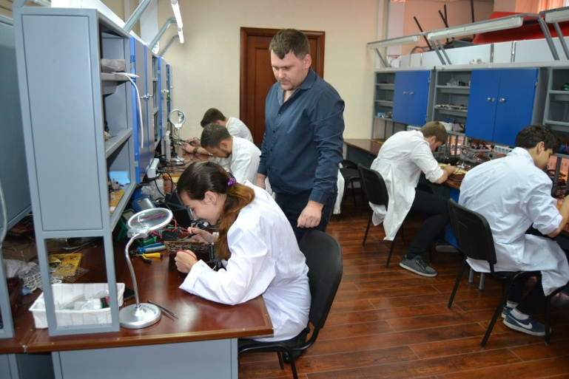
Благодаря междисциплинарным связям обеспечивающие учебные дисциплины сделали возможным освоение обучающимися группы 4 курса специальности 11.02.02 Техническое обслуживание и ремонт радиоэлектронной техники (по отраслям) профессионального модуля ПМ.02 Выполнение настройки, регулировки и проведение стандартных и сертифицированных испытаний устройств, блоков и приборов радиоэлектронной техники. При изучении междисциплинарного курса МДК.02.01 Методы эксплуатации контрольно-измерительного оборудования и технологического оснащения сборки и монтажа опытный преподаватель высшей квалификационной категории Шилова Г.Н. практикует проведение различных форм учебных занятий. Обязательным этапом практикоориентированных занятий является практическая часть, которая реализуется в условиях взаимодействия обучающихся друг с другом в диалоговом режиме и с лабораторным оборудованием. Так, при изучении темы «Измерение коэффициента модуляции и девиации частоты» обучающиеся приобретают практический опыт работы с СКЗ-46, измерителем модуляции и девиации частоты, ГЧ – 151, высокочастотным генератором. Задачи, стоящие перед обучающимися, следующие:
Рис. 3. Учебная практика под руководством преподавателя Горшкова В.В.
- изучить техническое описание на приборы СКЗ-46, ГЧ-151, выписать технические характеристики;
- научиться работать с приборами и измерять модуляцию и девиацию частоты.
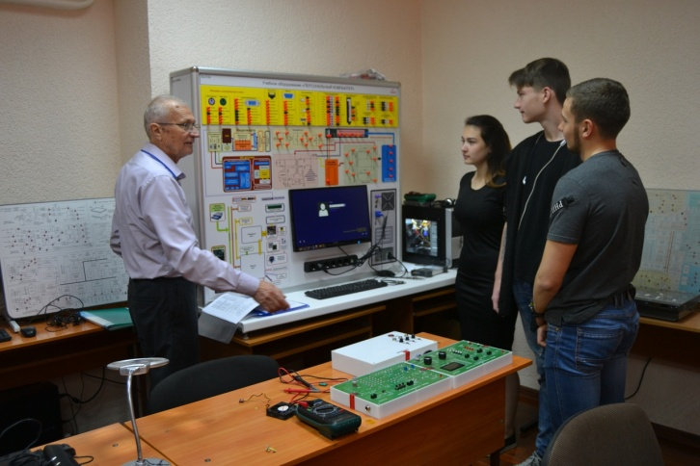
Мотивация на уровне профессиональной ориентации, обеспечиваемых МДК и демонстрационного экзамена реализуется в ходе анализа имитационной производственной ситуации. Деятельность «Эксперта» из числа студентов оптимизирует работу обучающихся. Благодаря применению преподавателем Шиловой Г.Н. практических, аналитических, синтетических методов обучения обучающиеся приобретают прочные навыки измерений и интерпретации их результатов измерений, что крайне необходимо для успешного выполнения задания демонстрационного экзамена.
Преподаватель высшей квалификационной категории Борисов А.В. на деле реализует один из основных принципов педагогических технологий – «обучать, исследуя, исследовать, обучая». В процессе преподавания, например, междисциплинарного курса МДК.03.02 Теоретические основы ремонта различных видов радиоэлектронной техники, раздел 3 Ремонт различных видов аналоговых и цифровых устройств и блоков радиоэлектронной техники, преподаватель привлекает обучающихся к работе с лабораторными стендами. Так, например, при выполнении ЛЗ по теме «Ремонт персонального компьютера» обучающиеся, используя полученные ранее знания по обеспечивающим дисциплинам и МДК, решают задачу: определить по введённой дистанционно неисправности в один из блоков компьютера, где она находится, и предлагают путь её устранения. Работа выполняется с применением лабораторного стенда «Персональный компьютер» с программным обеспечением NovaBench, PComm Lite, Nokia Monitor Test, HDD Skan. Осуществляя деятельностный подход к организации работы обучающихся, Борисов А.В. предусматривает поисковый, исследовательский методы, которые строятся на дидактическом принципе связи теории с практикой. А поскольку такой подход уже система, обучающиеся и самостоятельно в процессе деятельности приобретают знания, которые востребованы как в процессе дальнейшего обучения, так и на демонстрационном экзамене. Таким образом, студенты приобретают практический опыт диагностики и ремонта аналоговой и цифровой радиоэлектронной техники в процессе эксплуатации.
Рис. 4. Лабораторное занятие ведёт преподаватель Борисов А.В.
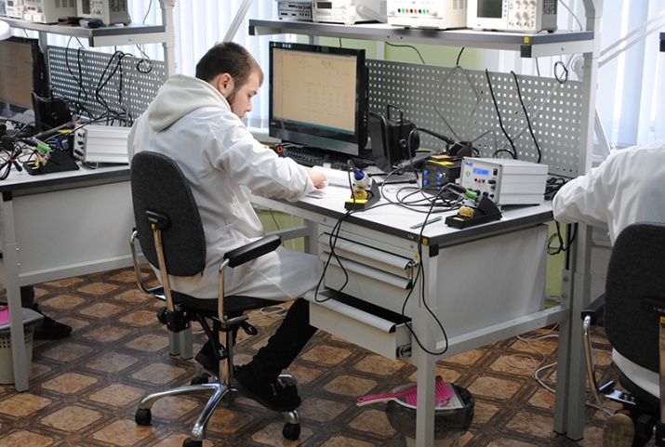
Сравнительный анализ показывает, что в результате применения нашими преподавателями интерактивных технологий, активных методов обучения, достигнутые показатели качества подготовленности обучающихся к оценочным процедурам, к выполнению трудовых функций в ходе профессиональной деятельности демонстрируют положительную динамику.

Таким образом, в колледже соблюдаются основные принципы педагогических технологий, реализация которых ведёт преподавателей к овладению педагогическим мастерством, а обучающихся к будущей профессиональной деятельности.
Рис. 5. Демонстрационный экзамен по специальности 11.02.02 Техническое обслуживание и ремонт радиоэлектронной техники (по отраслям)

Список литературы:
1 Хуторской А.В. Современная дидактика, Учебник для вузов, СПб.: Питер, 2001.
2 Материалы Международной научно-практической конференции (15 ноября 2017 года), Демонстрационный экзамен как элемент системы оценки качества квалификаций выпускников (Сборник № 49), Нижний Тагил, 2017

